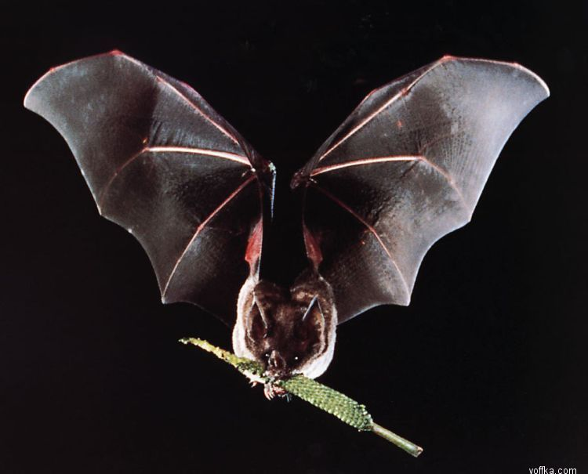
Летучая мышь
Летучие мыши - удивительные млекопитающие, овладевшие искусством полета, - встречаются повсюду, кроме полярных районов и высокогорий.
По величине и устройству головы и туловища летучая мышь очень похожа на обыкновенную мышь, но имеет и много особенностей. Нос у животного тупой, плоский с очень заметными ноздрями. Глаза маленькие. Уши большие. Крылья летучей мыши без перьев. Это тонкая, полупрозрачная перепонка.Самая большая летучая мышь живет в Малайзии, она имеет размах крыльев 170 см. Самая крошечная летучая мышь-шмель живет в Таиланде и имеет размах крыльев 160 мм; длина ее тельца составляет около 33 мм, а вес - около 2 г
Днём летучих мышей не видно. Только в сумерки вылетают они из своих укрытий. У большинства летучих мышей есть свои территории, где они охотятся, часто летая одним и тем же маршрутом. Питаются они бабочками, жуками и другими насекомыми, а некоторые – мышами и мелкими животными. Зимою спят.
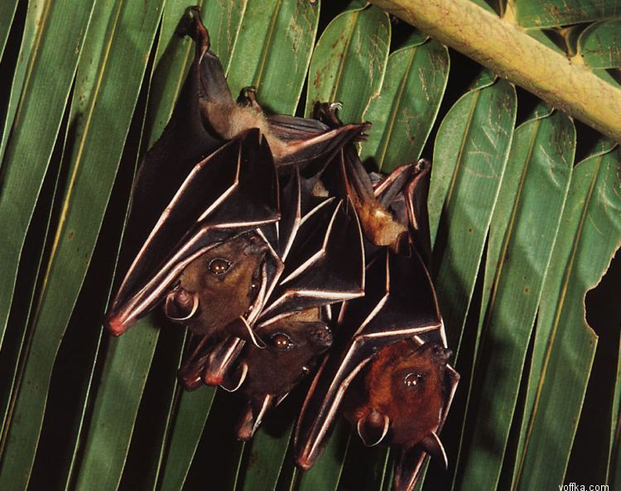
Живут летучие мыши от 5 до 10 лет, изредка доживая до 20. Летают они на достаточно дальние расстояния, иногда за день им приходится преодолевать до 50 км.
Летучие мыши не только совершенно безвредные, но и полезные животные, потому что истребляют много вредных насекомых. За один летний сезон 150 летучих мышей могут уничтожить 600 тысяч жуков-блошек. Если бы эти жуки отложили яйца, то из них появились бы 33 миллиона листоедов, очень опасных сельскохозяйственных вредителей, с которыми борется человек.
Около 300 видам растений для размножения необходимы летучие мыши.

1-й вариант
Фамилия, имя_______________________________________________

Школа____________________ Класс__________________

ОСНОВНАЯ ЧАСТЬ

Прочитай текст. Будь внимателен, постарайся выполнить все задания. Выполняй их по порядку.

Желаем успеха!

Задание 1.

А. Найди в тексте предложение, в котором говорится о том, когда вылетают летучие мыши из своих укрытий. Спиши его.
_______________________________________________________________________
_____________________________________________________________________________________________________________________________________________________________________________________________________________________

Проверь свою запись, если надо, исправь.

В. Подчеркни грамматическую основу этого предложения. Укажи, какими частями речи выражены главные члены.

Задание 2.

Укажи абзац, в котором говорится, какую пользу приносят летучие мыши.
_________________________________________________________________

Задание 3.
Обведи число, обозначающее размах крыльев самой большой летучей мыши.
160, 33, 170, 10, 20, 150, 300, 50.
Сколько в выбранном тобой числе тысяч? Сотен? Десятков? Единиц?

Ответ: ___________тыс._____________сот.__________дес.___________ед.

Задание 4.

Найди в первом абзаце по одному примеру на каждую из орфограмм, указанных в таблице. Впиши их в таблицу, не изменяя формы слова. Орфограмму подчеркни.

Название орфограммы | Пример слова с данной орфограммой
1. Проверяемые безударные гласные в корне слове.
2. Разделительный мягкий знак
3. Удвоенные согласные

Задание 5.
Выпиши из второго абзаца существительные в родительном падеже.
__________________________________________________________________

Поставь данные существительные в начальную форму. Запиши.
__________________________________________________________________

Задание 6.
А. К какому классу относятся летучие мыши?

Б. Приведи примеры животных, относящихся к данному классу.

Задание 7.
За один день летучая мышь преодолевает расстояние 50 км. Какое расстояние преодолеют 3 летучие мыши за две недели?

Ответ:______________________________

Задание 8.
На сколько размах крыльев самой маленькой летучей мыши меньше, чем самой большой?

__________________________________________________________________

Ответ:______________________________________

Задание 9.

А. Выпиши из текста одно слово, которое имеет звуков больше, чем букв. Запиши это слово и определи количество букв и звуков в нем.
Ответ: ________________ букв___________звуков________________
Б. Подчеркни в этом слове буквы, обозначающие мягкие согласные звуки.
Ответ: _____________________________________________________

Фамилии, имена учащихся, работающих в паре

____________________________ и ______________________________

ДОПОЛНИТЕЛЬНАЯ ЧАСТЬ

Задания 10-13 выполняются в парах (с соседом по парте).
Задание 14 каждый выполняет самостоятельно.
Постарайся выполнить не меньше трёх заданий.

ВНИМАНИЕ! Если при обсуждении заданий 10-13 вы с соседом по парте не пришли к общему мнению, запишите каждый свой ответ.

Задание 10.

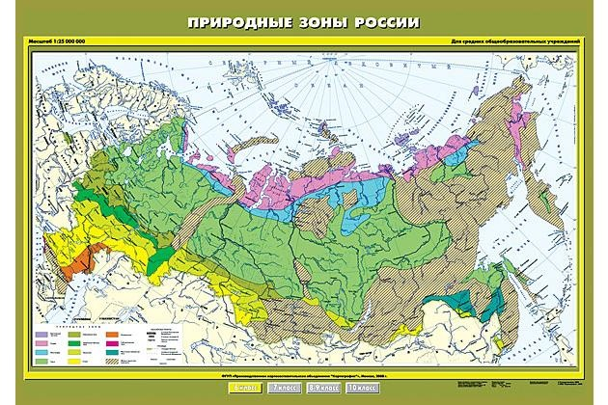

А. Отметьте на карте природную зону, где не обитают летучие мыши?
Б. Напиши название океана, омывающего эту природную зону.
______________________________________________________________________

Задание 11.
Придумай задачу о летучей мыши, которая решается в два действия. Каждый на своем листочке запишите:
А. Задача:_____________________________________________________________
________________________________________________________________________________________________________________________________________________________________________________________________________________________________________________________________________

Б. Решение: __________________________________________________________

Ответ: ________________________________________________________________

В. Оцените вашу задачу. Это задача про летучую мышь? Сколько в ней действий? Имеет ли она решение? Может быть, вы хотите что-то изменить? Если хотите, запишите окончательный вариант.
А. Задача:_____________________________________________________________
________________________________________________________________________________________________________________________________________________________________________________________________________________________________________________________________________
Б. Решение: __________________________________________________________

Ответ: ________________________________________________________________

Задание 12.
Объясните лексическое значение слова млекопитающие, разберите слово по составу. Подберите к этому слову однокоренные слова:
______________________________________________________________________________________________________________________________________________ _____________________________________________________________________________________________________________________________________________________________________________________________________________________

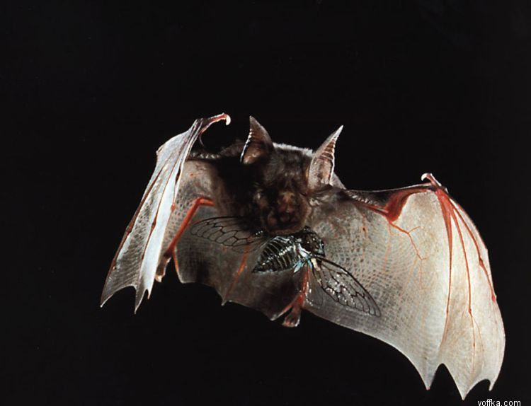
Задание 13.
А.Куда лучше поместить этот текст: в сборник рассказов или в энциклопедию?

Б. Какие интересные факты о летучих мышах вы знаете? Запишите.
__________________________________________________________________________________________________________________________________________________________________________________________________________________________________________________________________________________________________________________________________________________________________________________________

Задание 14.
Оцени свою работу в паре. Отметь V в какой мере ты согласен (согласна) со следующими утверждениями:

Утверждение | Полностью  согласен  (согласна) | Частично  согласен  (согласна) | Не  согласен  (согласна) | Затрудняюсь  ответить
Я в полной мере участвую в выполнении всех заданий
При разногласии я предлагаю другое решение
Большинство решений предложено мной
Работать в паре труднее, чем одному (одной)
Мне интереснее и полезнее работать в паре

